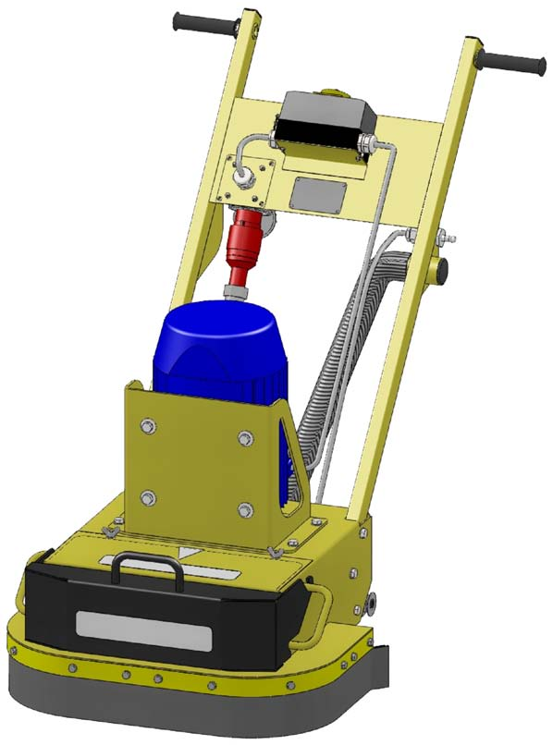
Руководство по эксплуатации

МОЗАИЧНО-ШЛИФОВАЛЬНАЯ МАШИНА Модель GM-245

CÔÎËÚÒÚÓÛÌ Москва, ул. Молодежная, 4, подъезд 16а
тел. (495) 938 26 74, факс (495) 938 26 82 www.splitstone.ru

арт. 102123 Ред.02 – июнь 2013г.

СОДЕРЖАНИЕ

Введение 4

1 Описание и принцип работы
1.1 Назначение 6 1.2 Техническая характеристика 6 1.3 Устройство и принцип работы 7 1.4 Блок управления 10 1.5 Маркировка 12 1.6 Выбор инструмента 13
2 Использование по назначению
2.1 Эксплуатационные ограничения 15 2.2 Меры безопасности 16 2.3 Подготовка к работе 17 2.4 Порядок работы 19 2.5 Действия в экстремальных ситуациях 20
3 Техническое обслуживание

3.1 Общие указания 21 3.2 Меры безопасности 22 3.3 Порядок технического обслуживания
3.3.1 Техническое обслуживание двигателя 23 3.3.2 Проверка приводных ремней 23 3.3.3 Натяжение приводных ремней 24 3.3.4 Замена приводных ремней 25 3.3.5 Техническое обслуживание редуктора 25 3.3.6 Техническое обслуживание колес 26
4 Текущий ремонт

4.1 Общие указания 27 4.2 Меры безопасности 27 4.3 Перечень возможных неисправностей и методы их устранения 28
5 Хранение и транспортирование 29

6 Каталог запасных частей 30

Мозаично-шлифовальная машина GM-245 Руководство по эксплуатации 3

Введение

Условные обозначения

ВНИМАНИЕ!

Текст инструкции подлежит обязательному изучению

Защита органов слуха

Возможно травмирование конечностей

Использовать индивидуальные средства защиты от поражения электрическим током

4 Руководство по эксплуатации Мозаично-шлифовальная машина GM-245

Введение

При покупке мозаично-шлифовальной машины (далее машина) необходимо: • проверить комплектность в соответствии с Паспортом изделия;
• «Свидетельство о приемке» и «Отметка о продаже» (см. Паспорт) должны иметь соответ-ствующие отметки Изготовителя и быть заверены Продавцом с указанием даты продажи изделия - это определяет действие гарантийных обязательств Изготовителя;
• проверить исправность машины путем пробного запуска.

С целью повышения потребительских и эксплутационных качеств, в машинах посто-янно производятся конструктивные изменения. В связи с этим возможны расхождения между текстом, рисунками и фактическим исполнением машины, о чем потребителю не сообщается. Все изменения учитываются при переиздании.

Перед началом эксплуатации машины внимательно изучите настоящее Ру-ководство. Неукоснительно следуйте их рекомендациям в процессе работы - это обеспечит надежную работу техники и безопасные условия труда опе-ратора.
К работе с машиной допускаются лица, достигшие 18 лет и изучившие настоящее Руко-водство и общие требования техники безопасности в соответствии с нижеуказанными нормативными документами.
Обучение рабочих безопасности труда должно происходить в соответствии с ГОСТ 12.0.004 «Система стандартов безопасности труда. Организация обучения безо-пасности труда. Общие положения».
Запрещается эксплуатация машины лицами в состоянии болезни или переутомления, под воздействием алкоголя, наркотических веществ или лекарств, притупляющих внимание и реакцию.

При выполнении работ необходимо соблюдать меры безопасности в соответствии с:
• ГОСТ 12.3.033 «Строительные машины. Общие требования безопасности при эксплуата-ции»;
• ГОСТ Р 12.2.011 «Система стандартов безопасности труда. Машины строительные, до-рожные и землеройные. Общие требования безопасности»;
• ГОСТ 12.1.004 «Система стандартов безопасности труда. Пожарная безопасность. Об-щие требования»;
• ППБ 01 «Правила пожарной безопасности в РФ».

ВНИМАНИЕ! Владелец лишается права проведения бесплатного гаран-тийного ремонта в случае поломок, произошедших в результате наруше-ния правил эксплуатации и/или самостоятельного ремонта изделия

Мозаично-шлифовальная машина GM-245 Руководство по эксплуатации 5

1 Описание и принцип работы

1.1 Назначение

• Мозаично-шлифовальные машины предназначены для обработки полов из природного и искусственного камня, бетона и других материалов, однородных и в сочетании друг с другом – мозаичных полов. При использовании специального алмазного инструмента «Франкфурт» машины позволяют производить предварительное выравнивание горизон-тальных поверхностей и удаление покрытий, чистовую обработку с требуемой шерохова-тостью и полирование.
• Мозаично-шлифовальные машины предназначены для использования в районах с уме-ренным климатом на открытом воздухе в температурном интервале от – 10°С до + 40°С, и относительной влажности воздуха до 100 %.

1.2 Техническая характеристика

Таблица 1
Модель | GM-245/5,5 | GM-245/7,5
Ширина обрабатываемой полосы, мм | 600
Система крепления шлифовальных/ поли-ровальных инструментов | «Франкфурт»
Количество шлифовальных/ полироваль-ных инструментов | 6
Частота вращения траверс, мин-1 | 600/ 1000 | 1200
Модель электродвигателя | АИР 112 M4 | АИР 112 M2
Мощность электродвигателя, кВт | 5,5 | 7,5
Род тока | Переменный, трехфазный
Напряжение электропитания, В | 380
Частота, Гц | 50
Количество и тип ремней Ременной передачи | 3 ремня клиновых AV10x775La, Gates 6211 (XPZ 762)
Габаритные размеры: Д x Ш x В, мм | 1170 х 725 х 1025
Масса снаряженная, кг: - с грузом  - без груза | 150 120

• Уровень шума не превышает значений, предусмотренных ГОСТ 12.1.003.
• Уровень вибрации на рукоятках стойки не превышает значений, предусмотренных ГОСТ 12.1.012.

6 Руководство по эксплуатации Мозаично-шлифовальная машина GM-245

1 Описание и принцип работы

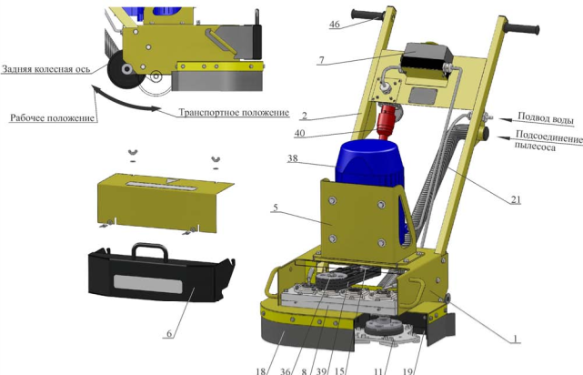
1.3 Устройство и принцип работы

Поз | .Артикул | Наименование | Входит в состав
 |  |  | GM-245/5,5 | GM-245/7,5
1 | 102114 | Рама GM245-M.110 | + | +
2 | 16470 | Стойка GM245.01.000 | + | +
5 | 102119 | Кронштейн GM245-M.120 | + | +
6 | 71825 | Груз GM245.00.600 | + | +
7 | 27124 | Блок управления 5,5 кВт БУ5,5-М.000 | +
 | 27125 | Блок управления 7,5 кВт БУ7,5-М.000 |  | +
8 | 60875 | Редуктор GM245.04.000 | + | +
11 | 60863 | Траверса шлифовальная GM245.02.000 | + | +
15 | 2120 | Шкив ММ605.00.001А | + | +
18 | 102110 | Фартук GM245-M.103 | + | +
19 | 102111 | Фартук GM245-M.104 | + | +
21 | 60933 | Шланг GM245.101 | + | +
36 | 60881 | Шкив GM245.04.004 | + | +
38 | 60896 | Электродвигатель АИР 112 М4 IM1081, N=5,5кВт, n=1500об/мин | +
 | 1013 | Электродвигатель АИР 112 М2 IM1081, N=7,5кВт, n=3000об/мин |  | +
39 | 3880 | Ремень клинов й AV10x775La, Gates 6211 (XPZ 762) | + | +
40 | 71822 | Силовой разъем РСЕ "Twist" 2142-6 (3P+E 16A 400V IP67) | + | +
46 | 81297 | Рукоять руля с/х "Буран" код 110300011 | + | +

Рисунок 1 – Устройство машины

Мозаично-шлифовальная машина GM-245 Руководство по эксплуатации 7

1 Описание и принцип работы

• Машина (рисунок 1) представляет собой сборно-разборную конструкцию, состоящую из несущей рамы поз.1, на которой смонтированы все основные узлы.
• В задней части рамы установлена стойка поз.2 с резиновыми рукоятками поз.46, за кото-рые осуществляется перемещение машины оператором в транспортном и рабочем режи-мах.
• Двигатель поз.38 установлен на кронштейне поз.5 и имеет возможность, при ослаблении крепежа кронштейна, перемещаться в пазах рамы для регулировки натяжения клиновых ремней поз.39. На валу двигателя установлен шкив поз.15.
• На панели стойки поз.2 установлен блок управления поз.7. С помощью него происходит запуск двигателя поз.38 и его останов, в том числе и в экстренной ситуации.
• В комплект машины входит розетка силовая поз.40. К ней подсоединяется питающий электрический кабель (раздел 1.4).
• Привод рабочего органа – траверса шлифовальная поз.11 – от двигателя поз.38 осуществ-ляется через клиноременную передачу и редуктор поз.8. Редуктор крепится на раме поз.1 и имеет два ведущих вала. Рядом с данными валами на корпусе редуктора выбито число, обозначающее частоту вращения траверс (рисунок 2), при условии, если данный вал яв-ляется ведущим. На машине GM-245/5,5 путем перестановки шкива поз.36 с одного вала на другой меняется частота вращения траверс шлифовальных поз.11 с 600об/мин на 1000об/мин, и наоборот. На машине GM-245/7,5 рабочие обороты траверс шлифоваль-ных - 1200об/мин. На машине GM-245/7,5 переставлять шкив поз.36 редуктора с одного вала на другой строго запрещено. Это может привести к поломке алмазного инструмента и/или самой машины.
• Внутри траверсы шлифовальной вмонтирован упругий элемент, позволяющий инстру-менту плотно прилегать к рабочей поверхности, а также выполняет функцию предохра-нительной муфты. На лицевой стороне траверсы шлифовальной поз.11 предусмотрены три ложемента для быстрой установки/ замены инструмента (раздел 2.3).
• Траверсы шлифовальные поз.11 и в целом рабочая зона закрыты резиновыми уплотне-ниями – фартуками поз.18 и 19. Защитные фартуки препятствуют выходу пыли из рабо-чей зоны (пыль максимально удаляется подсоединенным к патрубку машины пылесосом по специальному шлангу поз.21 (сухое шлифование)) и защищают оператора от вылета осколков и др. частиц из рабочей зоны.
• Для мокрого шлифования/ полирования в машине предусмотрено устройство подсоеди-нения шланга от внешнего источника воды - переходник шарового крана. Диаметр нип-пеля переходника равен 12мм.
• Для обеспечения необходимого давления алмазного инструмента на обрабатываемую по-верхность машина комплектуется дополнительными грузом поз.6 (допускается работа без груза).
• Подвижная задняя колесная ось, установленная на раме поз.1, позволяет легко перевести машину в транспортное и в рабочее положение.

8 Руководство по эксплуатации Мозаично-шлифовальная машина GM-245

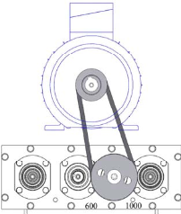
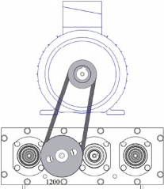
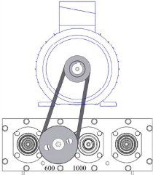
1 Описание и принцип работы

GM-245/5,5 (n=600об/мин) GM-245/5,5 (n=1000об/мин) GM-245/7,5 (n=1200об/мин)

Рисунок 2 – Рабочие обороты траверс шлифовальных

ВНИМАНИЕ! На машине GM-245/7,5 переставлять шкив редуктора с од-ного вала на другой строго запрещено. Это может привести к поломке алмазного инструмента и/или самой машины

Мозаично-шлифовальная машина GM-245 Руководство по эксплуатации 9

1 Описание и принцип работы

1.4 Блок управления

Блок управления поз.7 (рисунок 3) служит для запуска электродвигателя и для его останова (в том числе при аварийной ситуации), а также предназначен для защиты электродвигателя от короткого замыкания и перегрева обмотки (происходит автоматическое отключение и ос-танов электродвигателя).

Электрическая схема машины показана на рисунке 4.

Блок управления представляет собой автомат защиты двигателя встроенный в специальный корпус. В корпус встроена индикаторная лампа зеленого цвета (при подключении машины к электрической сети лампа загорается). По центру корпуса расположен выключатель управ-ления блоком (при повороте выключателя по часовой стрелке происходит запуск электро-двигателя, а против часовой стрелки – его останов).

Корпус блока управления опломбирован в двух местах.

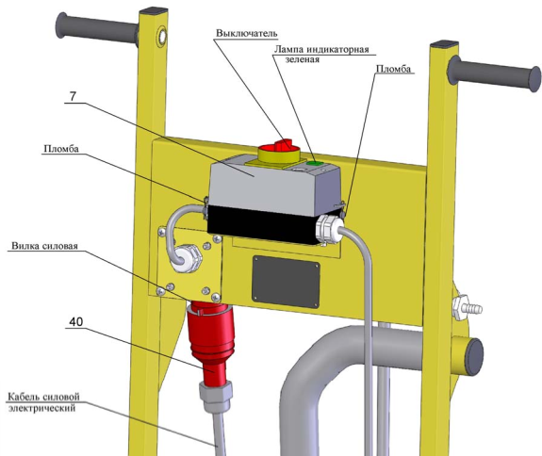
ВНИМАНИЕ! Владелец лишается права проведения бесплатного гаран-тийного ремонта в случае самовольного проникновения внутрь корпуса блока управления

Поз | .Артикул | Наименование | Входит в состав
 |  |  | GM-245/5,5 | GM-245/7,5
7 | 27124 | Блок управления 5,5 кВт БУ5,5-М.000 | +
 | 27125 | Блок управления 7,5 кВт БУ7,5-М.000 |  | +
40 | 71822 | Силовой разъем РСЕ "Twist" 2142-6 (3P+E 16A 400V IP67) | + | +

Рисунок 3 – Блок управления и защиты электродвигателя

10 Руководство по эксплуатации Мозаично-шлифовальная машина GM-245

1 Описание и принцип работы

В состав блока управления также входит силовая вилка (установлена на панели стойки поз.2 (рисунок 1)) – разъем для подключения машины к электрической сети. Ее ответная часть -розетка силовая поз.46 - также поставляется в комплекте с машиной. Монтаж силового элек-трического кабеля к розетке (рисунок 4) осуществляется самостоятельно пользователем. Длина силового кабеля определяется расстоянием от источника питания до максимально удаленного места на территории, где производятся работы, плюс 2…3 метра.

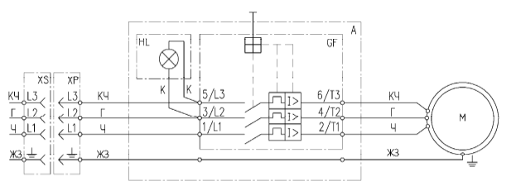
ВНИМАНИЕ! Все электромонтажные работы должны проводиться спе-циалистом-электриком

Обозначение цвета проводов
Обозначение | Цвет жилы | Контакты
Ч | Черный | L1, T1
Г | Голубой | L2, T2
КЧ | Коричневый | L3, T3
ЖЗ | Желто-зеленый | PE (земля)
К | Красный | L2, L3
Перечень элементов
Обо-знач ние | Наи енова ие элементов
М | Электродвигатель
GF | Автомат защиты двигателя
HL | Лампа индикаторная зеленая
XP | Вилка силовая
XS | Розетка силовая

Рисунок 4 – Электрическая схема машины

Мозаично-шлифовальная машина GM-245 Руководство по эксплуатации 11

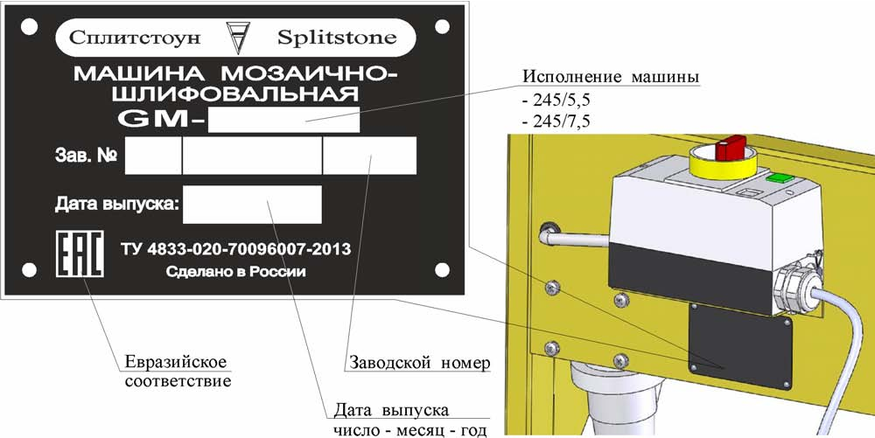
1 Описание и принцип работы

1.5 Маркировка

Рисунок 5 - Маркировка

На машине, на панели стойки, прикреплена табличка, на которой указаны:
• предприятие-изготовитель: «Сплитстоун»; • наименование изделия;
• обозначение изделия;
• технические условия, по которым изготовлена машина; • заводской номер;
• дата выпуска;
• единый знак обращения продукции на рынке государств-членов Таможенного союза; • страна, где изготовлена машина: «Сделано в России».

На табличке должно быть обязательно указаны исполнение машины, заводской номер и дата выпуска. Данные на табличке должны совпадать с данными в паспорте на данную машину.

ВНИМАНИЕ! Владелец лишается права проведения бесплатного гаран-тийного ремонта в случае несоответствия данных на табличке, прикреп-ленной на стойке машины, и данных, указанных в паспорте на данную машину. Самовольное исправление данных как на табличке, так и в пас-порте ведет также к лишению прав владельца на проведение бесплатного гарантийного ремонта

12 Руководство по эксплуатации Мозаично-шлифовальная машина GM-245

1 Описание и принцип работы

1.6 Выбор инструмента

ВНИМАНИЕ! Инструмент в комплектность поставки машин не входит и заказывается отдельно с учетом особенностей выполняемых работ

На машину устанавливается специальный алмазный шлифовальный/ полировальный инст-румент: «Франкфурт».

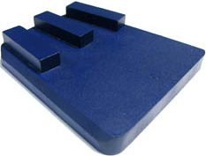
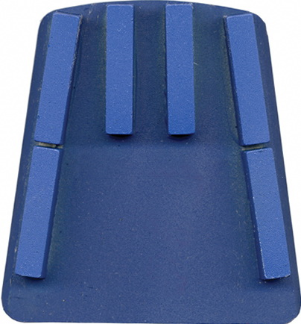
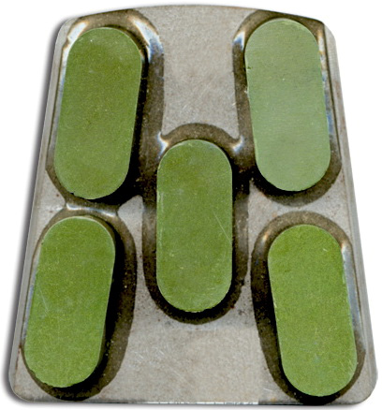
Алмазный инструмент изготавливается трех основных видов (рисунок 6):

Шлифовальный

6-ти сегментный
Шлифовальный
Полировальный 3-х сегментный

Рисунок 6 – Алмазный инструмент «Франкфурт»
Алмазный инструмент представляет собой стальной корпус, на лицевой поверхности которо-го размещены алмазоносные сегменты (рисунок 6).

Сегменты состоят из синтетических алмазов, закрепленных в металлическом связующем – связке.

Алмазный инструмент различают в соответствии с абразивностью и твердостью обрабаты-ваемого материала. Ресурс алмазного инструмента определяется количеством и качеством алмазов, а также оптимальным равновесием между стойкостью алмазов и сопротивлением износу металлической связке:
• чем тверже материал, тем раньше происходит разрушение алмаза и связка должна быть мягче;
• чем абразивнее материал, тем тверже должна быть связка, чтобы алмаз не вылетел раньше времени.
При правильном подборе и работе алмазного инструмента для данного материала связка из-нашивается одновременно с алмазом, что обеспечивает равномерность износа сегмента и по-зволяет достигнуть наилучшей производительности инструмента.

Использование алмазного инструмента «Франкфурт» фирмы «Сплитстоун» гарантиру-ет высокую производительность и стойкость!

ВНИМАНИЕ! Неправильный выбор алмазного инструмента может привести к снижению его ресурса и/или даже поломке

ВНИМАНИЕ! На машину алмазный инструмент устанавливается комплект-но по 6шт

Мозаично-шлифовальная машина GM-245 Руководство по эксплуатации 13

1 Описание и принцип работы

В таблице 2 приведена номенклатура алмазного инструмента фирмы «Сплитстоун», изготов-ленного с учетом режима шлифования/ полирования, свойств обрабатываемых материалов и оптимального соотношения цена/ресурс.

Таблица 2
Вид франкфурта | Обрабатываемый материал | Цвет франкфурта | Номер обработки | Зернистость, мкм | Артикул в каталоге  «Сплитстоун»
Шлифовальный 6-ти сегментный | Бетон | Синий | №00 | 800/630 | 1312
 |  |  | №0 | 500/400 | 1219
 |  |  | №1 | 315/250 | 1755
 | Асфальт | Черный | №0 | 500/400 | 4929
 | Гранит | Зеленый | №0 | 500/400 | 1486
 |  |  | №1 | 315/250 | 1487
 |  |  | №2 | 160/125 | 2175
 |  |  | №3 | 80/63 | 2176
Шлифовальный 3-х сегментный | Бетон | Синий | №00 | 800/630 | 60957
 |  |  | №0 | 500/400 | 60959
 |  |  | №1 | 315/250 | 60958
 | Асфальт | Черный | №0 | 500/400 | 60964
 | Гранит | Зеленый | №0 | 500/400 | 60960
 |  |  | №1 | 315/250 | 60961
 |  |  | №2 | 160/125 | 60962
 |  |  | №3 | 80/63 | 60963
Полировальный | Гранит | Зеленый | №1 | 80/63 | 1244
 |  |  | №2 | 40/28 | 1245
 |  |  | №3 | 20/14 | 1246
 |  |  | №4 | 10/7 | 1247
 |  |  | №5 | 5/3 | 1248

14 Руководство по эксплуатации Мозаично-шлифовальная машина GM-245

2 Использование по назначению

2.1 Эксплуатационные ограничения

ВНИМАНИЕ! Несоблюдение следующих требований может привести к выходу изделия из строя и/или поломке инструмента

ВНИМАНИЕ! Владелец лишается права проведения бесплатного гаран-тийного ремонта в случае поломок, произошедших в результате наруше-ния правил эксплуатации машины

ВНИМАНИЕ! Запрещается подключать машину к электрической сети, параметры которой не соответствуют значениям, указанным в таблице 1

• Необходимо использовать только алмазный инструмент, соответствующий технической характеристике машины и материалу обрабатываемой поверхности.

• Запрещается устанавливать на машину алмазный инструмент: o не комплектно (менее 6 шт.);
o отличающийся по форме;

o имеющий сколы и трещины;

o с разными по высоте сегментами;

o одновременно разных видов и исполнений (раздел 1.6).

Мозаично-шлифовальная машина GM-245 Руководство по эксплуатации 15

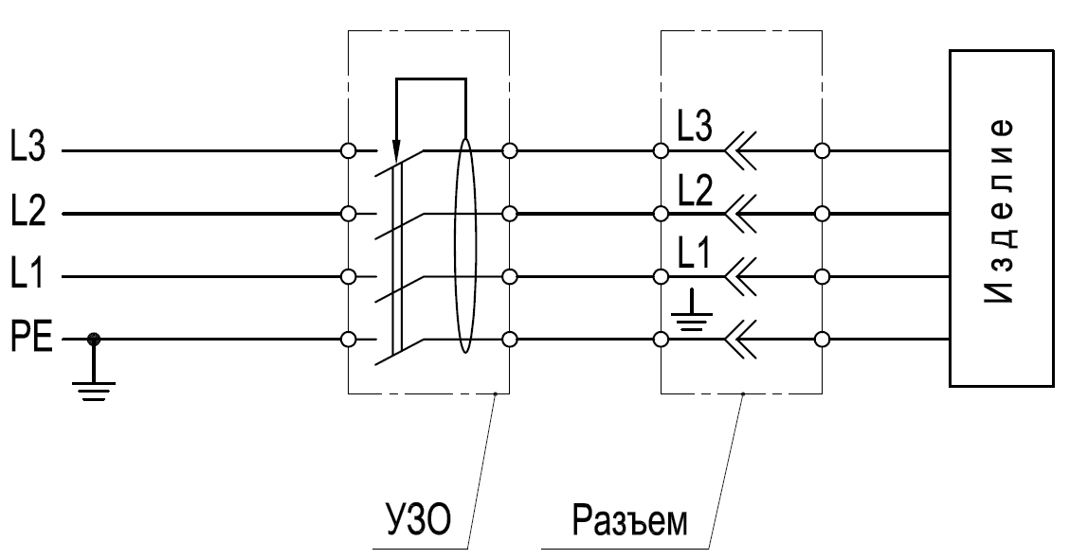
2 Использование по назначению

2.2 Меры безопасности

ВНИМАНИЕ! К работе с машиной допускаются лица, достигшие 18 лет и изучившие настоящее Руководство и общие требования техники безопас-ности в соответствии с вышеуказанными нормативными документами

В целях обеспечения безопасности при работе с машиной от поражения электрическим то-ком рекомендуется осуществить подключение через "Устройство защитного отключения" (УЗО). УЗО установить в распределительном щите. Схема подключения УЗО представлена на рисунке 7. Параметры УЗО приведены в таблице 3.

Рисунок 7 - Схема подключения УЗО

Таблица 3 – Параметры УЗО
Номинальное напряжение частотой 50 Гц, В | 400
Номинальный ток In, А | 25
Номинальный отключающий дифференциальный ток IΔn, мА | 30

В процессе эксплуатации запрещается:
• запускать двигатель при его повреждении, повреждении блока управления, штепсельного разъема и электрического кабеля;
• запускать двигатель при отсутствии заземляющего контакта в штепсельном разъеме;
• запускать двигатель при контакте алмазного инструмента с обрабатываемой поверхно-стью;
• работать при срабатывании защиты двигателя до устранения неполадки;
• работать при скручивании, натяжении питающего кабеля или его попадании под машину;
• работать при попадании влаги на электродвигатель, блок управления или штепсельный разъем;
• работать со снятыми/поврежденными защитными ограждениями и фартуками, преду-смотренными конструкцией;
• оставлять машину с работающим двигателем без присмотра; • работать при полном износе алмазного слоя на инструменте; • работать без противошумных наушников;
• работать без индивидуальных средств защиты от поражения электрическим током;
• прикасаться к корпусу двигателя, редуктору и к траверсам шлифовальным сразу после завершения работы машины, так как это может вызвать ожоги (дайте им время остыть).

16 Руководство по эксплуатации Мозаично-шлифовальная машина GM-245

2 Использование по назначению

ВНИМАНИЕ! Ни в коем случае не приближайте руки и ноги к движу-щимся частям оборудования

ВНИМАНИЕ! Работать без противошумных наушников запрещается

ВНИМАНИЕ! Запрещается работать без индивидуальных средств защиты от поражения электрическим током (перчатки диэлектри-ческие – ТУ 38.305-05-257-89, боты диэлектрические – ГОСТ 13385)

ВНИМАНИЕ! Данное руководство содержит общие требования по вы-полнению мер безопасности при эксплуатации машины, которые не мо-гут учесть всех возможных случаев, возникающих в реальных условиях. В таких случаях оператору следует руководствоваться здравым смыс-лом, вниманием и аккуратностью

2.3 Подготовка к работе

При подготовке машины к работе необходимо: • внимательно изучить настоящее Руководство;
• знать, как быстро остановить двигатель в случае опасности;
• внимательно осмотреть машину, проверить наличие и надежность крепления защитных ограждений и фартуков, их целостность и плотное прилегание резиновых уплотнений к обрабатываемой поверхности;
• очистить (при необходимости) защитные фартуки и лицевую сторону траверс шлифо-вальных от шлама и грязи;
• проверить целостность двигателя, блока управления и штепсельного разъема; • проверить целостность трубопроводов и их соединений;
• проверить целостность оболочки кабеля, резиновых перчаток и диэлектрических бот; • проверить на отсутствие замыкания на корпус;
• проверить правильность подключения нулевого защитного провода к питающему пункту; • внимательно проверить состояние алмазного инструмента и надежность его крепления;
• в случае мокрого шлифования/ полирования подсоединить шланг от внешнего источ-ника воды к крану шаровому, прикрепленному на стойке машины. Открыть кран и про-верить подается ли вода в рабочую зону (неполадки устранить). При мокром шлифова-нии/ полировании пылесос не подключается;
• в случае сухого шлифования подсоединить шланг пылесоса к патрубку, установленному на стойке машины. Включить пылесос и проверить наличие всасывания воздуха из рабо-чей зоны в патрубок, установленный на корпусе между траверсами шлифовальными (не-поладки устранить). При сухом шлифовании в рабочую зону вода не подается.

ВНИМАНИЕ! Перед проведением осмотра машину обязательно отклю-чить от электрической сети

Мозаично-шлифовальная машина GM-245 Руководство по эксплуатации 17

2 Использование по назначению

Порядок установки/ смены алмазного инструмента:

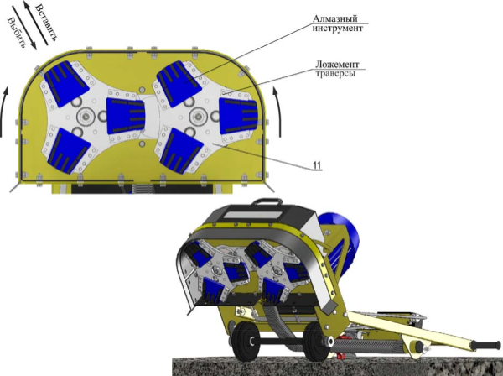
ВНИМАНИЕ! Перед установкой/сменой алмазного инструмента, маши-ну обязательно отключить от электрической сети

Поз | .Артикул | Наименование | Входит в состав
 |  |  | GM-245/5,5 | GM-245/7,5
11 | 60863 | Траверса шлифовальная GM245.02.000 | + | +

Рисунок 8 – Установка/смена алмазного инструмента • Для установки/ смены алмазного инструмента (рисунок 8) необходимо:
o опрокинуть машину;
o выбить использованный алмазный инструмент (если он был установлен);
o очистить лицевую сторону траверсы шлифовальной поз.11 от шлама и грязи (особенно ложемент траверсы);
o вставить новый алмазный инструмент в ложемент траверсы так, чтобы он не выпадал из него;
o подключить машину к электрической сети и запустить двигатель (алмазный инструмент не должен касаться опорной поверхности) – при вращении траверс шлифовальных ал-мазный инструмент полностью установиться в ложементах траверс;
o проверить направление вращений траверс шлифовальных (направление указано стрел-ками (рисунок 8)).

ВНИМАНИЕ! Смена направления вращения траверс шлифовальных производится перемонтажем фазовых проводов в силовой розетке маши-ны (раздел 1.4, рисунок 4)

18 Руководство по эксплуатации Мозаично-шлифовальная машина GM-245

2 Использование по назначению

2.4 Порядок работы

Внимание! Убедитесь, что место проведения строительных работ огороже-но, на территории нет посторонних

• Убедитесь, что все требования безопасности соблюдены, принципы работы машины изу-чены, и Вы сможете остановить ее прежде, чем возникнет аварийная ситуация.

• Установите машину на место начала шлифования. Задняя колесная ось (рисунок 1) долж-на быть установлена в рабочем положении.
• Включите пылесос или подайте воду в рабочую зону машины (в зависимости, какой ре-жим шлифования/ полирования сейчас используется).
• Поднимите переднюю часть машины (алмазный инструмент не должен соприкасаться с обрабатываемой поверхностью).
• Запустите электродвигатель при помощи выключателя на блоке управления (рисунок 3).
• Убедитесь, что нет посторонних шумов, инструмент вращается без биений и вибрации. В противном случае немедленно остановите двигатель и займитесь поиском неисправно-стей и их устранением.
• Плавно опустите переднюю часть машины до соприкосновения алмазного инструмента с обрабатываемой поверхностью.
• Направляйте машину в нужном направлении. Старайтесь, чтобы скорость движения ма-шины была постоянной.
• Для остановки машины прекратите движение вперед; поднимите переднюю часть маши-ны (алмазный инструмент не должен соприкасаться с обрабатываемой поверхностью); выключите двигатель; выключите пылесос или прекратите подачу воды.
• Перед перемещением машины к новому участку работы:
o поднимите переднюю часть машины (алмазный инструмент не должен соприкасаться с обрабатываемой поверхностью);
o выключите двигатель;
o переведите заднюю колесную ось в транспортное положение (рисунок 1).

Внимание! При перерывах в работе, при перемещении машины к новому участку ее обязательно следует отключить от электрической сети

Мозаично-шлифовальная машина GM-245 Руководство по эксплуатации 19

2 Использование по назначению

2.5 Действия в экстремальных ситуациях

• В случае заклинивания траверс шлифовальных остановите двигатель. Определите причи-ну. Проведите осмотр траверс и алмазного инструмента. Проведите осмотр узлов ремен-ной передачи (при необходимости устраните неисправности).
• В случае обрыва ремней остановите двигатель. Произведите замену ремней (раздел 3.3.4).
• В случае возникновения посторонних шумов и повышения вибрации двигателя, редукто-ра или траверс шлифовальных немедленно остановите двигатель. Определите причину неисправности.

Внимание! При выявлении и исправлении причин неисправностей, маши-ну обязательно следует отключить от электрической сети

• В случае не поступления воды в рабочую зону машины остановите двигатель. Определи-те причину неисправности и при возможности устраните ее.
• В случае ухудшения всасывания шлама и пыли пылесосом остановите двигатель и вы-ключите пылесос. Определите причину неисправности и при возможности устраните ее.
• При перегрузке электродвигателя возможно срабатывание тепловой защиты в блоке управления (электродвигатель автоматически остановится). Необходимо сделать пере-рыв. Для продолжения работы запустите электродвигатель поворотом выключателя на блоке управления.

Внимание! В случае возникновения серьезных поломок необходимо свя-заться с сервисным центром Изготовителя

20 Руководство по эксплуатации Мозаично-шлифовальная машина GM-245

3 Техническое обслуживание

3.1 Общие указания

ВНИМАНИЕ! Регламентные работы по техническому обслуживанию машины, ее узлов и механизмов не относятся к работам, проводимым в соответствии с гарантийными обязательствами Изготовителя и должны выполняться Владельцем изделия. Указанные регламентные работы могут выполняться уполномоченными сервисными центрами Изготови-теля за отдельную плату.

• В данном разделе указаны регламентные работы по техническому обслуживанию маши-ны, при которых сохраняется гарантия изготовителя.

ВНИМАНИЕ! Владелец лишается права проведения бесплатного гаран-тийного ремонта в случае поломок, произошедших в результате наруше-ния правил при самостоятельном техническом обслуживании машины

• Регламентные работы по техническому обслуживанию машины следует производить на ровной чистой поверхности, в хорошо проветриваемом помещении. Машина должна быть в чистом состоянии.

• Техническое обслуживание узлов и механизмов машины следует производить в соответ-ствии с таблицей 4.

Таблица 4

Периодичность техобслуживания |  | После первых 4-х часов | Каждую смену | Каждые 25 часов | Каждые 100 часов | Каждый сезон
Приводные ремни | Натяжение | + |  | + |  | +
Редуктор | Смазка |  |  |  |  | +
Траверса шлифовальная | Чистка | Перед установкой нового комплекта алмазного инструмента
Защитные фартуки | Чистка |  | +
Подшипники колес | Чистка, смазка* |  |  |  | + | +
* При работе в слишком запыленных условиях, необходимо очистку и осмотр производить вдвое чаще.

Мозаично-шлифовальная машина GM-245 Руководство по эксплуатации 21

3 Техническое обслуживание

3.2 Меры безопасности

ВНИМАНИЕ! К техническому обслуживанию машины допускаются лица, достигшие 18 лет и изучившие настоящее Руководство и общие требования техники безопасности в соответствии с вышеуказанными нормативными документами

Внимание! При проведении технического обслуживания, машину обязательно следует отключить от электрической сети

В процессе технического обслуживания запрещается:
• запускать двигатель при его повреждении, повреждении блока управления, штепсельного разъема и электрического кабеля;
• запускать двигатель при отсутствии заземляющего контакта в штепсельном разъеме;
• запускать двигатель при скручивании, натяжении питающего кабеля или его попадании под машину;
• запускать двигатель при попадании влаги на него, на блок управления или штепсельный разъем;
• запускать двигатель без индивидуальных средств защиты от поражения электрическим током.

22 Руководство по эксплуатации Мозаично-шлифовальная машина GM-245

3 Техническое обслуживание

3.3 Порядок технического обслуживания

3.3.1 Техническое обслуживание двигателя

Техничекое обслуживание двигателя заключается в его визуальном осмотре на предмет по-ломки, трещин, целостности кабельного ввода и надежности крепления в нем кабеля. Корпус двигателя необходимо поддерживать в чистом состоянии.

3.3.2 Проверка приводных ремней

Проверка производится в следующей последовательности:
• снимите ограждение поз.14, отвернув четыре гайки поз.80 (рисунок 10);
• проверьте натяжение ремней поз.39, приложив усилие 40Н (4кгс) в середине пролета ме-жду шкивами поз.15 и 36 (прогиб ремня должен быть в пределах 6…10мм) (рисунок 9);
• в случае необходимости натяните ремни (раздел 3.3.3);
• проверьте взаимное расположение шкивов (отклонение ручьев шкива поз.15 двигателя и шкива поз.36 редуктора поз.8 от общей плоскости не должно превышать 2мм) (рисунок 9);
• в случае необходимости выставите шкивы (раздел 3.3.3);
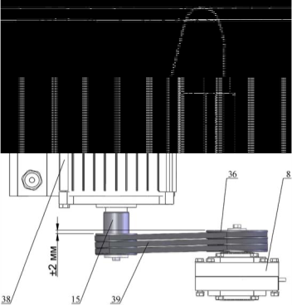
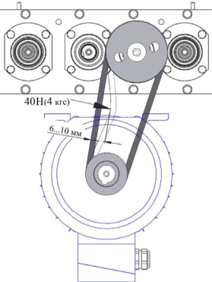
• установите ограждение поз.14, затяните четыре гайки поз.80 (рисунок 10).

Поз | .Артикул | Наименование | Входит в состав
 |  |  | GM-245/5,5 | GM-245/7,5
8 | 60875 | Редуктор GM245.04.000 | + | +
15 | 2120 | Шкив ММ605.00.001А | + | +
36 | 60881 | Шкив GM245.04.004 | + | +
38 | 60896 | Электродвигатель АИР 112 М4 IM1081, N=5,5кВт, n=1500об/мин | +
 | 1013 | Электродвигатель АИР 112 М2 IM1081, N=7,5кВт, n=3000об/мин |  | +
39 | 3880 | Ремень клиновой AV10x775La, Gates 6211 (XPZ 762) | + | +

Рисунок 9 – Проверка приводных ремней

Мозаично-шлифовальная машина GM-245 Руководство по эксплуатации 23

3 Техническое обслуживание

3.3.3 Натяжение приводных ремней

Натяжение ремней производится в следующей последовательности (рисунок 10):
• перед натяжением ремней болты поз.75 крепления кронштейна поз.5 двигателя поз.44 должны быть отвернуты на несколько оборотов;
• закручивая болт поз.68 натяжителя поз.4, натяните ремни поз.39 до состояния, при кото-ром, приложив усилие 40Н (4кгс) в середине пролета между шкивами поз.15 и 36, прогиб ремня составит 6…10мм (рисунок 9);
• затяните болты поз.68 крепления кронштейна поз.5 двигателя поз.38 и проверьте взаим-ное расположение шкивов (отклонение ручьев шкива поз.15 двигателя и шкива поз.36 ре-дуктора поз.8 от общей плоскости не должно превышать 2мм (рисунок 9)); в случае большего отклонения, ослабьте затяжку болтов поз.69 крепления двигателя поз.38 и от-корректируйте положение двигателя;
• после регулировки затяните болты поз.69.

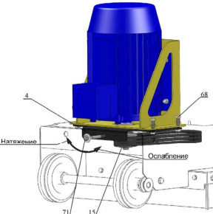
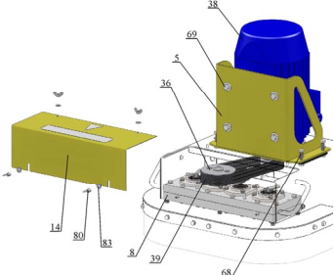
ВНИМАНИЕ! В целях предотвращения нарушения заводской уста-новки двигателя поз.38 ослабление затяжки болтов поз.69 производить только в крайнем случае

Поз | .Артикул | Наименование | Входит в состав
 |  |  | GM-245/5,5 | GM-245/7,5
4 | 60897 | Натяжитель GM245.00.100 | + | +
5 | 102119 | Кронштейн GM245-M.120 | + | +
8 | 60875 | Редуктор GM245.04.000 | + | +
14 | 9119 | Ограждение ММ605.00.004А | + | +
15 | 2120 | Шкив ММ605.00.001А | + | +
36 | 60881 | Шкив GM245.04.004 | + | +
38 | 60896 | Электродвигатель АИР 112 М4 IM1081, N=5,5кВт, n=1500об/мин | +
 | 1013 | Электродвигатель АИР 112 М2 IM1081, N=7,5кВт, n=3000об/мин |  | +
39 | 3880 | Ремень клиновой AV10x775La, Gates 6211 (XPZ 762) | + | +
68 | 2983 | Болт М10-6gх30.88.016 ГОСТ 7798-70 (DIN 931, DIN 933) | + | +
69 | 4013 | Болт М10-6gх35.88.016 ГОСТ 7798-70 (DIN 931, DIN 933) | + | +
71 | 4017 | Болт М10-6gх90.88.016 DIN 933 | + | +
80 | 4302 | Гайка-барашек М 6-6H.6.016 DIN 315 | + | +
83 | 4211 | Шайба 6.01.016 ГОСТ 6958-78 (DIN 9021) | + | +

Рисунок 10 – Замена и натяжение приводных ремней
24 Руководство по эксплуатации Мозаично-шлифовальная машина GM-245

3 Техническое обслуживание

3.3.4 Замена приводных ремней

Замена производится в соответствии с рисунком 10:
• снимите ограждение поз.14, отвернув четыре гайки поз.80;
• ослабьте затяжку болтов поз.68 крепления кронштейна поз.5 двигателя поз.38;
• ослабляя натяжку болта поз.71 натяжителя поз.4, переместите кронштейн поз.5 вместе с двигателем вперед вдоль рамы машины;
• замените ремни поз.39;
• произведите натяжение ремней (раздел 3.3.3);
• установите ограждение поз.14, затяните гайки поз.80.

3.3.5 Техническое обслуживание редуктора

Полость редуктора заполнена смазкой Литол 24 ГОСТ 21150.
Периодически (таблица 4) необходимо пополнять объем смазки в редукторе. Для этого необ-ходимо (рисунок 11):
• снять ограждение поз.14, отвернув четыре гайки поз.80;
• перед смазкой необходимо очистить масленки поз.58 от пыли и грязи (масленки установ-лены на корпусе редуктора);
• отвернуть одну из масленок для контроля заполняемости полости редуктора смазкой;
• смазку нагнетать шприцем через установленную масленку, до момента выхода ее из от-крытого контрольного отверстия;
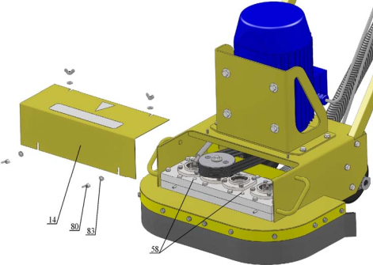
• заглушить контрольное отверстие масленкой.

Поз | .Артикул | Наименование | Входит в состав
 |  |  | GM-245/5,5 | GM-245/7,5
14 | 9119 | Ограждение ММ605.00.004А | + | +
58 | 4450 | Масленка 1.2.Ц6 ГОСТ 19853-74 | + | +
80 | 4302 | Гайка-барашек М 6-6H.6.016 DIN 315 | + | +
83 | 4211 | Шайба 6.01.016 ГОСТ 6958-78 (DIN 9021) | + | +

Рисунок 11 – Техническое обслуживание редуктора

Мозаично-шлифовальная машина GM-245 Руководство по эксплуатации 25

3 Техническое обслуживание

3.3.6 Техническое обслуживание колес

• Колеса поз.42 (рисунок 12) оснащены роликовыми подшипниками.
• Для смазки подшипников колеса необходимо демонтировать (рисунок 12): o открутите два болта поз.68;
o вытащите колесную ось из рамы машины;
o ослабьте затяжку винтов поз.72 в ступицах рычагов поз.3; o снимите рычаги, а затем колеса с оси поз.23.
• Промойте подшипник уайт-спиритом или керосином.
• Осмотрите подшипник, находящийся внутри ступицы колеса. При повреждении сепара-тора колесо необходимо заменить.
• Перед установкой колеса равномерно нанесите на подшипник смазку Литол-24.
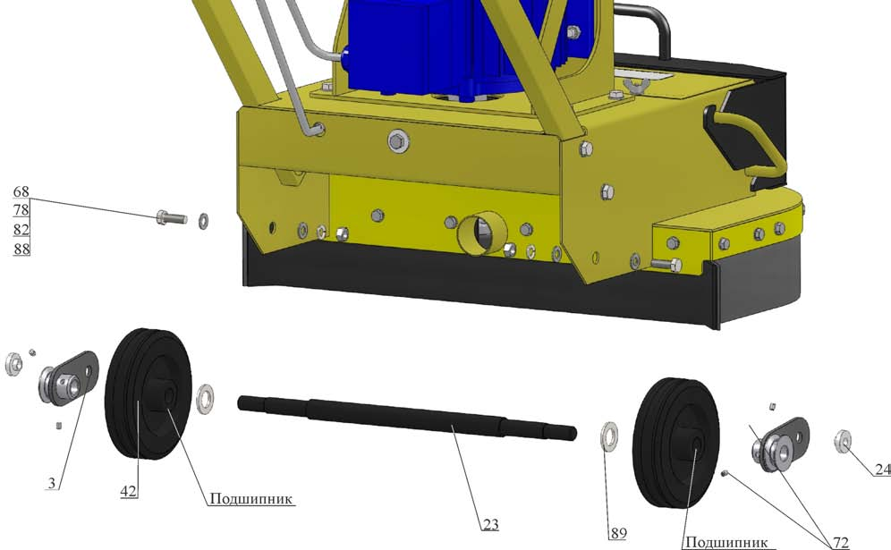
• Установите колесо (установка производится в последовательности обратной демонтажу колес).

Поз | .Артикул | Наименование | Входит в состав
 |  |  | GM-245/5,5 | GM-245/7,5
3 | 2624 | Рычаг ММ605.04.100 | + | +
23 | 9877 | Ось ММ605.04.004 | + | +
24 | 60948 | Втулка ММ605.04.005 | + | +
42 | 60667 | Колесо L-160х40-MLS Code No A-B01-160 | + | +
68 | 2983 | Болт М10-6gх30.88.016 ГОСТ 7798-70 (DIN 931, DIN 933) | + | +
72 | 60630 | Винт М 6-6gх8.88.016 ГОСТ 1477-84 (DIN 551) | + | +
78 | 4300 | Гайка М10-6H.8.016 ГОСТ 5915-70 (DIN 934) | + | +
82 | 4252 | Шайба 10.65Г.016 ГОСТ 6402-70 (DIN 127) | + | +
88 | 4203 | Шайба 10.01.016 ГОСТ 11371-78 (DIN 125) | + | +
89 | 4653 | Шайба 20.01.016 ГОСТ 11371-78 (DIN 125) | + | +

Рисунок 12 – Техническое обслуживание колес

26 Руководство по эксплуатации Мозаично-шлифовальная машина GM-245

4 Текущий ремонт

4.1 Общие указания

• В данном разделе указан перечень возможных неисправностей во время проведения ра-бот и методы по их устранению, при которых сохраняется гарантия изготовителя.
• Работы по устранению неисправностей машины следует производить на ровной чистой поверхности, в хорошо проветриваемом помещении. Машина должна быть в чистом со-стоянии.

ВНИМАНИЕ! Владелец лишается права проведения бесплатного гаран-тийного ремонта в случае поломок, произошедших в результате само-стоятельного ремонта изделия

4.2 Меры безопасности

К текущему ремонту машины допускаются лица, достигшие 18 лет и изучившие настоящее Руководство и общие требования техники безо-пасности в соответствии с вышеуказанными нормативными докумен-тами

В процессе текущего ремонта запрещается:
• запускать двигатель при его повреждении, повреждении блока управления, штепсельного разъема и электрического кабеля;
• запускать двигатель при отсутствии заземляющего контакта в штепсельном разъеме;
• запускать двигатель при скручивании, натяжении питающего кабеля или его попадании под машину;
• запускать двигатель при попадании влаги на него, на блок управления или штепсельный разъем;
• запускать двигатель без индивидуальных средств защиты от поражения электрическим током.

Мозаично-шлифовальная машина GM-245 Руководство по эксплуатации 27

4 Текущий ремонт

4.3 Перечень возможных неисправностей и методы их устранения

Таблица 5
Неисправность | Причина | Меры по устранению
Двигатель  не запускается | Сработала тепловая защита | Отключите питание. Сделайте перерыв
 | Нарушение контакта фаз-ного провода | Отключите питание. Проверьте разъем-ные соединения токоподводящего кабеля
Траверсы шли-фовальные не вращаются | Слабое натяжение ремней | Натянуть ремни
 | Ремни повреждены | Заменить ремни
Чрезмерный шум, вибрация, колебание маши-ны или траверс шлифовальных | Проверьте состояние креп-ления редуктора | Произвести затяжку резьбовых соедине-ний, при необходимости
 | Проверьте затяжку гаек крепления траверс шлифо-вальных к валу редуктора | Затянуть по необходимости
 | Проверьте затяжку болтов крепления планшайбы к упругому элементу траверс шлифовальных | Затянуть по необходимости
 | Проверьте целостность уп-ругого элемента траверс шлифовальных путем рас-шатывания планшайбы ру-ками (планшайба должна одинаково отклоняться по всей окружности) | При необходимости упругий элемент за-менить
 | Проверьте алмазный инст-румент на предмет полом-ки и неравномерного изно-са | Заменить по необходимости комплектно
ВНИМАНИЕ! Если данные меры не дали результат, необходимо связаться с сервис-ным центром Изготовителя

28 Руководство по эксплуатации Мозаично-шлифовальная машина GM-245

5 Хранение и транспортирование

5.1 Хранение

• Хранить машину рекомендуется в сухом закрытом помещении.
• При подготовке машины к длительному хранению (более 30 дней) необходимо:

o смазать подшипники колес. 5.2 Транспортирование
• Резчик допускается транспортировать всеми видами транспорта.

• Крепление и транспортирование изделия должны соответствовать при перевозках:

o железнодорожным транспортом – «Техническим условиям погрузки и крепления гру-зов» и «Правилам перевозки грузов»;
o автомобильным транспортом – «Правилам перевозки грузов автомобильным транс-портом РСФСР»;
o воздушным транспортом – «Руководству по грузовым перевозкам на внутренних воз-душных линиях СССР»;
o морским транспортом – «Общим специальным правилам перевозки грузов»; o речным транспортом – «Общим специальным правилам перевозки грузов».

Мозаично-шлифовальная машина GM-245 Руководство по эксплуатации 29

6 Каталог запасных частей

В данной разделе приведен перечень запасных частей, которые Потребитель может заказать в случае необходимости.

Каталог запасных частей составлен для 2-х исполнений машин (GM-245/5,5 и GM-245/7,5), на которых установлены электродвигатели серии АИР.

Компоновка машин показана на рисунке 13.

Перечень всех деталей и узлов, являющихся запасными частями, приведены в: • Таблице 6 (к машине GM-245/5,5 с электродвигателем АИР 112 М4);
• Таблице 7 (к машине GM-245/7,5 с электродвигателем АИР 112 М2).

В данный каталог не входит перечень запасных частей к электродвигателям.

Наличие и цены на запасные части к машине и к электродвигателю можно узнать у предста-вителя:
• сервисного центра Изготовителя; • отдела продаж Изготовителя;
• официального дилера Изготовителя.

ВНИМАНИЕ! Владелец лишается права проведения бесплатного гаран-тийного ремонта в случае поломок, произошедших в результате само-стоятельного ремонта изделия

30 Руководство по эксплуатации Мозаично-шлифовальная машина GM-245

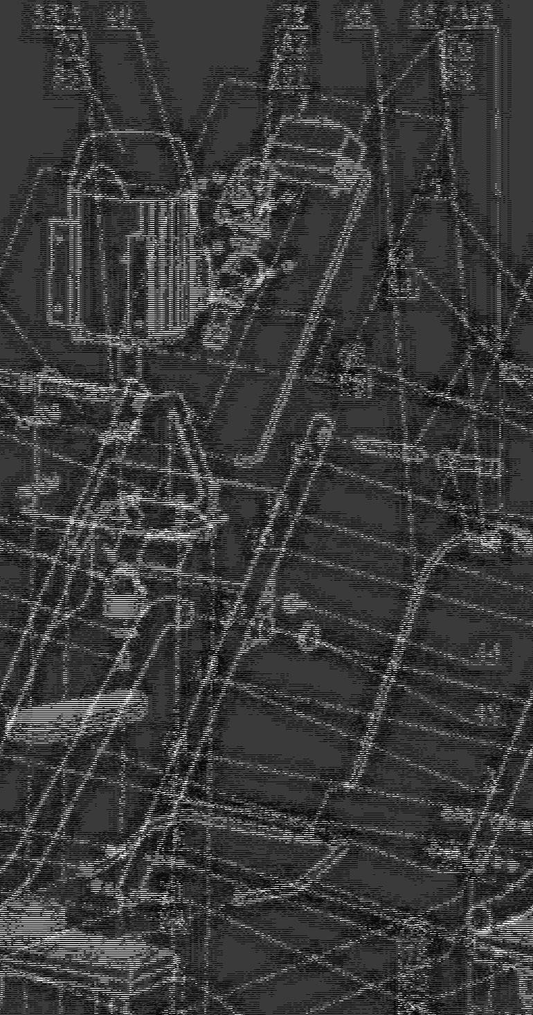
6 Каталог запасных частей

Рисунок 13 – Компоновка машины

Мозаично-шлифовальная машина GM-245 Руководство по эксплуатации 31

6 Каталог запасных частей

Таблица 6 – Перечень запчастей к машине GM-245/5,5 с электродвигателем АИР 112 M4

№ п/п | Артикул | Наименование | Кол-во в изд.
1 | 102114 | Рама GM245-M.110 | 1
2 | 16470 | Стойка GM245.01.000 | 1
3 | 2624 | Рычаг ММ605.04.100 | 2
4 | 60897 | Натяжитель GM245.00.100 | 1
5 | 102119 | Кронштейн GM245-M.120 | 1
6 | 71825 | Груз GM245.00.600 | 1
7 | 71861 | Блок управления 5,5 кВт БУ5,5-МР.000 | 1
8 | 60875 | Редуктор GM245.04.000 | 1
9 | 107348 | Угольник GM245.04.005 | 2
10 | 60882 | Корпус GM245.04.100 | 1
11 | 60863 | Траверса шлифовальная GM245.02.000 | 2
12 | 18555 | Элемент упругий 606.00.100 | 2
13 | 2898 | Планшайба 606.00.200 | 2
14 | 9119 | Ограждение ММ605.00.004А | 1
15 | 2120 | Шкив ММ605.00.001А | 1
16 | 102108 | Прижим GM245-M.101 | 2
17 | 102109 | Прижим GM245-M.102 | 2
18 | 102110 | Фартук GM245-M.103 | 1
19 | 102111 | Фартук GM245-M.104 | 1
21 | 60933 | Шланг GM245.101 | 1
22 | 60934 | Рукоятка GM245.103 | 2
23 | 9877 | Ось ММ605.04.004 | 1
24 | 60948 | Втулка ММ605.04.005 | 2
25 | 2114 | Шестерня ММ605.12.001 | 1
26 | 2115 | Колесо зубчатое ММ605.12.002 | 3
27 | 2116 | Крышка ММ605.12.004 | 2
28 | 2117 | Крышка ММ605.12.005 | 6
29 | 2612 | Кольцо ММ605.12.009 | 4
30 | 2655 | Прокладка ММ605.12.011 | 4
31 | 52784 | Прокладка ММ605.12.011-01 | 4
32 | 60885 | Прокладка ММ605.12.011-02 | 8
33 | 60877 | Вал полый GM245.04.001 | 1
34 | 60878 | Вал полый GM245.04.001-01 | 1
35 | 60879 | Вал GM245.04.002 | 2
36 | 60881 | Шкив GM245.04.004 | 1
37 | 60864 | Ступица GM245.02.001 | 2
38 | 60896 | Электродвигатель АИР 112 М4 IM1081, N=5,5кВт, n=1500об/мин | 1
39 | 3880 | Ремень клиновой AV10x775La, Gates 6211 (XPZ 762) | 3
40 | 71822 | Силовой разъем РСЕ "Twist" 2142-6 (3P+E 16A 400V IP67) | 1
42 | 60667 | Колесо L-160х40-MLS Code No A-B01-160 | 2
43 | 4654 | Кран шаровой G-1/2" внутр/наруж | 1
44 | 5092 | Переходник (штуцер) G-1/2"(внутр.)хØ12(наружн.) | 1
45 | 18515 | Переходник (штуцер) G-1/2"(наружн.)хØ12(наружн.) | 1
46 | 81297 | Рукоять руля с/х "Буран" код 110300011 | 2
47 | 107272 | Хомут червячный NORMA 10-16/9-W1 | 2
48 | 71003 | Соединитель TS Ø10 | 1
49 | 3696 | Заглушка круглая S-50,8-H черная, код 0481 "Пресспласт" | 1

32 Руководство по эксплуатации Мозаично-шлифовальная машина GM-245

6 Каталог запасных частей

Продолжение таблицы 6

№ п/п | Артикул | Наименование | Кол-во в изд.
50 | 2635 | Болт 1/59709/31 (М10х1,25-6gx35.88.016) | 12
51 | 4292 | Болт 1/3838/71 (М 8-6gх20.88.016) | 1
52 | 3333 | Гайка 1/40448/71 (М18x1,5LH-6Н.8.016) (с точкой) | 1
53 | 3018 | Гайка 1/40441/71 (М18x1,5-6Н.8.016) | 1
54 | 4353 | Шайба 2108-3104079-00 (20x42x6,5) | 2
55 | 107154 | Шайба 8.01.016 DIN 7349 (8,4х21х4) | 18
56 | 4390 | Шпонка 8х7х18 ГОСТ 23360-78 | 4
57 | 3059 | Шпонка 8x7x32 ГОСТ 23360-78 | 3
58 | 4450 | Масленка 1.2.Ц6 ГОСТ 19853-74 | 2
59 | 1032 | Подшипник 180207 ГОСТ 8882-75 | 8
60 | 3052 | Подшипник 180100 ГОСТ 8882-75 | 2
61 | 1074 | Сальник 2108-2301035 (35х57х9 лев) | 3
62 | 4102 | Сальник 2108-2301034 (35х57х9 прав) | 3
63 | 3056 | Шланг армированный ПВХ Ду10x3 | 0,48м
64 | 3056 | Шланг армированный ПВХ Ду10x3 | 0,68м
65 | 3056 | Шланг армированный ПВХ Ду10x3 | 0,8м
66 | 3990 | Болт М 8-6gх20.88.016 ГОСТ 7798-70 (DIN 931, DIN 933) | 24
67 | 4049 | Болт М 8-6gх25.88.016 ГОСТ 7798-70 (DIN 931, DIN 933) | 32
68 | 2983 | Болт М10-6gх30.88.016 ГОСТ 7798-70 (DIN 931, DIN 933) | 10
69 | 4013 | Болт М10-6gх35.88.016 ГОСТ 7798-70 (DIN 931, DIN 933) | 4
70 | 4037 | Болт М12-6gх25.88.016 ГОСТ 7798-70 (DIN 931, DIN 933) | 1
71 | 4017 | Болт М10-6gх90.88.016 DIN 933 | 1
72 | 60630 | Винт М 6-6gх8.88.016 ГОСТ 1477-84 (DIN 551) | 4
73 | 4115 | Винт М 6-6gх20.88 ГОСТ 1477-93 (DIN 551) | 2
74 | 14778 | Винт М 4-6gх12.66.016 ГОСТ 1491-80 (DIN 84) | 2
75 | 71867 | Винт М 5-6gх20.66.016 ГОСТ 17473-80 (DIN 7985) | 4
76 | 4366 | Гайка М 4-6H.6.016 ГОСТ 5915-70 (DIN 934) | 2
77 | 4303 | Гайка М 5-6H.6.016 ГОСТ 5915-70 (DIN 934) | 4
78 | 4300 | Гайка М10-6H.8.016 ГОСТ 5915-70 (DIN 934) | 10
79 | 10393 | Гайка М 8-6H.8.016 ГОСТ 11860-85 (DIN 1587) | 18
80 | 4302 | Гайка-барашек М 6-6H.6.016 DIN 315 | 4
81 | 4250 | Шайба 8.65Г.016 ГОСТ 6402-70 (DIN 127) | 39
82 | 4252 | Шайба 10.65Г.016 ГОСТ 6402-70 (DIN 127) | 10
83 | 4211 | Шайба 6.01.016 ГОСТ 6958-78 (DIN 9021) | 4
84 | 4212 | Шайба 10.01.016 ГОСТ 6958-78 (DIN 9021) | 5
85 | 4200 | Шайба 4.01.016 ГОСТ 11371-78 (DIN 125) | 2
86 | 4201 | Шайба 5.01.016 ГОСТ 11371-78 (DIN 125) | 4
87 | 4202 | Шайба 8.01.016 ГОСТ 11371-78 (DIN 125) | 42
88 | 4203 | Шайба 10.01.016 ГОСТ 11371-78 (DIN 125) | 14
89 | 4653 | Шайба 20.01.016 ГОСТ 11371-78 (DIN 125) | 2
90 | 60551 | Шайба 10.01.016 DIN 440 (11х34х3) | 1
91 | 60552 | Шайба 12.01.016 DIN 440 (13,5х44х4) | 1
92 | 107098 | Кольцо GM245.02.002 | 2
 | 1438 | Наушники противошумные | 1

Мозаично-шлифовальная машина GM-245 Руководство по эксплуатации 33

6 Каталог запасных частей

Таблица 7 – Перечень запчастей к машине GM-245/7,5 с электродвигателем АИР 112 M2

№ п/п | Артикул | Наименование | Кол-во в изд.
1 | 102114 | Рама GM245-M.110 | 1
2 | 16470 | Стойка GM245.01.000 | 1
3 | 2624 | Рычаг ММ605.04.100 | 2
4 | 60897 | Натяжитель GM245.00.100 | 1
5 | 102119 | Кронштейн GM245-M.120 | 1
6 | 71825 | Груз GM245.00.600 | 1
7 | 71862 | Блок управления 7,5 кВт БУ7,5-МР.000 | 1
8 | 60875 | Редуктор GM245.04.000 | 1
9 | 107348 | Угольник GM245.04.005 | 2
10 | 60882 | Корпус GM245.04.100 | 1
11 | 60863 | Траверса шлифовальная GM245.02.000 | 2
12 | 18555 | Элемент упругий 606.00.100 | 2
13 | 2898 | Планшайба 606.00.200 | 2
14 | 9119 | Ограждение ММ605.00.004А | 1
15 | 2120 | Шкив ММ605.00.001А | 1
16 | 102108 | Прижим GM245-M.101 | 2
17 | 102109 | Прижим GM245-M.102 | 2
18 | 102110 | Фартук GM245-M.103 | 1
19 | 102111 | Фартук GM245-M.104 | 1
21 | 60933 | Шланг GM245.101 | 1
22 | 60934 | Рукоятка GM245.103 | 2
23 | 9877 | Ось ММ605.04.004 | 1
24 | 60948 | Втулка ММ605.04.005 | 2
25 | 2114 | Шестерня ММ605.12.001 | 1
26 | 2115 | Колесо зубчатое ММ605.12.002 | 3
27 | 2116 | Крышка ММ605.12.004 | 2
28 | 2117 | Крышка ММ605.12.005 | 6
29 | 2612 | Кольцо ММ605.12.009 | 4
30 | 2655 | Прокладка ММ605.12.011 | 4
31 | 52784 | Прокладка ММ605.12.011-01 | 4
32 | 60885 | Прокладка ММ605.12.011-02 | 8
33 | 60877 | Вал полый GM245.04.001 | 1
34 | 60878 | Вал полый GM245.04.001-01 | 1
35 | 60879 | Вал GM245.04.002 | 2
36 | 60881 | Шкив GM245.04.004 | 1
37 | 60864 | Ступица GM245.02.001 | 2
38 | 1013 | Электродвигатель АИР 112 М2 IM1081, N=7,5кВт, n=3000об/мин | 1
39 | 3880 | Ремень клиновой AV10x775La, Gates 6211 (XPZ 762) | 3
40 | 71822 | Силовой разъем РСЕ "Twist" 2142-6 (3P+E 16A 400V IP67) | 1
42 | 60667 | Колесо L-160х40-MLS Code No A-B01-160 | 2
43 | 4654 | Кран шаровой G-1/2" внутр/наруж | 1
44 | 5092 | Переходник (штуцер) G-1/2"(внутр.)хØ12(наружн.) | 1
45 | 18515 | Переходник (штуцер) G-1/2"(наружн.)хØ12(наружн.) | 1
46 | 81297 | Рукоять руля с/х "Буран" код 110300011 | 2
47 | 107272 | Хомут червячный NORMA 10-16/9-W1 | 2
48 | 71003 | Соединитель TS Ø10 | 1
49 | 3696 | Заглушка круглая S-50,8-H черная, код 0481 "Пресспласт" | 1

34 Руководство по эксплуатации Мозаично-шлифовальная машина GM-245

6 Каталог запасных частей

Продолжение таблицы 7

№ п/п | Артикул | Наименование | Кол-во в изд.
50 | 2635 | Болт 1/59709/31 (М10х1,25-6gx35.88.016) | 12
51 | 4292 | Болт 1/3838/71 (М 8-6gх20.88.016) | 1
52 | 3333 | Гайка 1/40448/71 (М18x1,5LH-6Н.8.016) (с точкой) | 1
53 | 3018 | Гайка 1/40441/71 (М18x1,5-6Н.8.016) | 1
54 | 4353 | Шайба 2108-3104079-00 (20x42x6,5) | 2
55 | 107154 | Шайба 8.01.016 DIN 7349 (8,4х21х4) | 18
56 | 4390 | Шпонка 8х7х18 ГОСТ 23360-78 | 4
57 | 3059 | Шпонка 8x7x32 ГОСТ 23360-78 | 3
58 | 4450 | Масленка 1.2.Ц6 ГОСТ 19853-74 | 2
59 | 1032 | Подшипник 180207 ГОСТ 8882-75 | 8
60 | 3052 | Подшипник 180100 ГОСТ 8882-75 | 2
61 | 1074 | Сальник 2108-2301035 (35х57х9 лев) | 3
62 | 4102 | Сальник 2108-2301034 (35х57х9 прав) | 3
63 | 3056 | Шланг армированный ПВХ Ду10x3 | 0,48м
64 | 3056 | Шланг армированный ПВХ Ду10x3 | 0,68м
65 | 3056 | Шланг армированный ПВХ Ду10x3 | 0,8м
66 | 3990 | Болт М 8-6gх20.88.016 ГОСТ 7798-70 (DIN 931, DIN 933) | 24
67 | 4049 | Болт М 8-6gх25.88.016 ГОСТ 7798-70 (DIN 931, DIN 933) | 32
68 | 2983 | Болт М10-6gх30.88.016 ГОСТ 7798-70 (DIN 931, DIN 933) | 10
69 | 4013 | Болт М10-6gх35.88.016 ГОСТ 7798-70 (DIN 931, DIN 933) | 4
70 | 4037 | Болт М12-6gх25.88.016 ГОСТ 7798-70 (DIN 931, DIN 933) | 1
71 | 4017 | Болт М10-6gх90.88.016 DIN 933 | 1
72 | 60630 | Винт М 6-6gх8.88.016 ГОСТ 1477-84 (DIN 551) | 4
73 | 4115 | Винт М 6-6gх20.88 ГОСТ 1477-93 (DIN 551) | 2
74 | 14778 | Винт М 4-6gх12.66.016 ГОСТ 1491-80 (DIN 84) | 2
75 | 71867 | Винт М 5-6gх20.66.016 ГОСТ 17473-80 (DIN 7985) | 4
76 | 4366 | Гайка М 4-6H.6.016 ГОСТ 5915-70 (DIN 934) | 2
77 | 4303 | Гайка М 5-6H.6.016 ГОСТ 5915-70 (DIN 934) | 4
78 | 4300 | Гайка М10-6H.8.016 ГОСТ 5915-70 (DIN 934) | 10
79 | 10393 | Гайка М 8-6H.8.016 ГОСТ 11860-85 (DIN 1587) | 18
80 | 4302 | Гайка-барашек М 6-6H.6.016 DIN 315 | 4
81 | 4250 | Шайба 8.65Г.016 ГОСТ 6402-70 (DIN 127) | 39
82 | 4252 | Шайба 10.65Г.016 ГОСТ 6402-70 (DIN 127) | 10
83 | 4211 | Шайба 6.01.016 ГОСТ 6958-78 (DIN 9021) | 4
84 | 4212 | Шайба 10.01.016 ГОСТ 6958-78 (DIN 9021) | 5
85 | 4200 | Шайба 4.01.016 ГОСТ 11371-78 (DIN 125) | 2
86 | 4201 | Шайба 5.01.016 ГОСТ 11371-78 (DIN 125) | 4
87 | 4202 | Шайба 8.01.016 ГОСТ 11371-78 (DIN 125) | 42
88 | 4203 | Шайба 10.01.016 ГОСТ 11371-78 (DIN 125) | 14
89 | 4653 | Шайба 20.01.016 ГОСТ 11371-78 (DIN 125) | 2
90 | 60551 | Шайба 10.01.016 DIN 440 (11х34х3) | 1
91 | 60552 | Шайба 12.01.016 DIN 440 (13,5х44х4) | 1
92 | 107098 | Кольцо GM245.02.002 | 2
 | 1438 | Наушники противошумные | 1

Мозаично-шлифовальная машина GM-245 Руководство по эксплуатации 35

ДЛЯ ЗАМЕТОК

36 Руководство по эксплуатации Мозаично-шлифовальная машина GM-245

ДЛЯ ЗАМЕТОК

Мозаично-шлифовальная машина GM-245 Руководство по эксплуатации 37

ДЛЯ ЗАМЕТОК

38 Руководство по эксплуатации Мозаично-шлифовальная машина GM-245

